Ngày soạn:
Ngày dạy:
CHỦ ĐỀ 8: ĐA DẠNG THẾ GIỚI SỐNG
Tiết 51,52
BÀI 34: TÌM HIỂU SINH VẬT NGOÀI THIÊN NHIÊN
I. Mục tiêu
1. Năng lực nhận thức khoa học tự nhiên
- Lập nhóm tìm hiểu sinh vật ngoài thiên nhiên
- Sử dụng ngôn ngữ sinh học để xây dựng khóa lưỡng phân, dán nhãn thực vật và mô tả đặc
điểm đặc trưng của thực vật, phân loại được một số nhóm sinh vật.
2. Năng lực chung
- Rèn luyện năng lực hơp tác và giao tiếp qua hoạt động quan sát, tìm hiểu.
- Rèn luyên năng lực giải quyết vấn đề và sáng tạo qua hoạt động nhóm và vận dụng.
- Rèn luyện năng lực tự học và tự chủ: Tìm kiếm sinh vật, quan sát, chụp ảnh làm bộ sưu tập
về các nhóm sinh vật, một số động vật có xương sống và động vật không xương sống.
3. Phẩm chất:
- Chăm chỉ: Năng động, quan sát, tìm hiểu sinh vật ngoài thiên nhiên, …
- Trung thực: thực hiện các nội dung bài học và báo cáo kết quả chính xác.
- Trách nhiệm: Có ý thức và hoàn thành công việc được phân công.
- Tôn trọng: Biết lắng nghe và tôn trọng ý kiến của người khác.
II. Thiết bị dạy học và học liệu
- Giáo viên:
- Chọn địa điểm phù hợp điều kiện địa phương, đảm bảo an toàn, Đa dạng sinh vật.
- Dụng cụ, tài liệu: kính lúp, máy ảnh, sổ ghi chép, bút, thước dây...
- Chụp ảnh về đại diện các nhóm thực vật, ĐV có xương sống và ĐV không xương sống.
2. Học sinh
- Sưu tầm các nhóm sinh vật, thực vật, ĐV có xương sống và ĐV không xương sống.
- Tư trang bảo đảm an toàn
III. Tiến trình dạy học

Hoạt động 1: Quan sát, chụp ảnh một số sinh vật ngoài thiên nhiên
- Quan sát bằng mắt thường (rêu, dương xỉ, hạt trần, hạt kín...)
- Quan sát bằng kính lúp ( rễ, thân, lá; hình thái ngoài của động vật...)
- Chụp ảnh sinh vật làm bộ sưu tập
- Ghi chép (địa điểm, thời điểm bắt gặp, hình dạng, kích thước,...)
Hoạt động 2: Làm bộ sưu tập ảnh các nhóm sinh vật ngoài thiên nhiên
- HS phân loại sinh vật theo nhóm
- Xác định tên nhóm
- Làm bội sưu tập ảnh thực vật, đv có xương sống, đv không xương sống
Hoạt động 3: Tìm hiểu vai trò của sinh vật ngoài thiên nhiên
- Lập sơ đồ vai trò của sinh vật
- Đưa ảnh sinh vật vào đúng vai trò theo sơ đồ đã thiết kế.
Hoạt động 4: Phân loại một số nhóm sinh vật theo khóa lưỡng phân
- Lập sơ đồ khóa lưỡng phân
- Đưa ảnh sinh vật vào đúng tên nhóm theo sơ đồ khóa lưỡng phân đã thiết kế.
Hoạt động 5: Báo cáo kết quả tìm hiểu sinh vật ngoài thiên nhiên
- Viết và trình bày báo cáo theo mẫu
BÁO CÁO KẾT QUẢ TÌM HIỂU ĐA DẠNG SINH VẬT NGOÀI THIÊN NHIÊN
Thứ..........ngày.........tháng.......năm......
Nhóm:............................................Lớp:........................
- Giới thiệu bộ sưu tập ảnh.
- Vẽ sơ đồ vai trò của sinh vật
- Xây dựng khóa lưỡng phân các nhóm sinh vật.

III. HƯỚNG DẪN TỰ HỌC
Hoàn thành báo cáo kết quả tìm hiểu

Tiết 39-43
CHỦ ĐỀ 8: ĐA DẠNG THẾ GIỚI SỐNG

Bài 31: ĐỘNG VẬT
I.MỤC TIÊU
1. Về năng lực:
*Năng lực khoa học tự nhiên:
- Nhận thức khoa học tự nhiên:
+ Phân biệt được hai nhóm động vật không xương sống và có xương sống.
+Lấy được ví dụ minh họa cho 2 nhóm này.
+ Nhận biết được các nhóm động vật không xương sống và các nhóm động vật có xương sống trong tự nhiên.
+Gọi được tên một số đại diện điển hình của mỗi nhóm;
- Tim hiểu tự nhiên:
+ Quan sát và nhận dạng được các đại diện thuộc các nhóm động vật không xương sống và các đại diện thuộc nhóm động vật có xương sống.
+ Nêu được tác hại của một số động vật trong đời sống;
- Vận dụng kiến thức, kĩ năng đã học:
+ Gọi được tên một số sinh vật điển hình của các nhóm.
* Năng lực chung
- Tự chủ và tự học: Chủ động, tích cực thực hiện các nhiệm vụ của bản thân khi tìm hiểu về đa dạng động vật và vai trò của các nhóm động vật;
- Giao tiếp và hợp tác: Tập hợp nhóm theo đúng yêu cầu, nhanh và đảm bảo trật tự; xác định nội dung hợp tác nhóm trao đổi về đặc điểm của các nhóm động vật và vai trò của chúng; Thảo luận với các thành viên trong nhóm để hoàn thành nhiệm vụ học tập nhằm xác định sự đa dạng của các nhóm động vật tồn tại trong tự nhiên; nhận ra và điều chỉnh những hạn chế của bản thân khi tham gia thảo luận nhóm;
- Giải quyết vấn đề và sáng tạo: Vận dụng linh hoạt các kiến thức, kĩ năng để vẽ sơ đồ phân biệt các nhóm động vật trong tự nhiên; Giải thích được vai trò của động vật trong tự nhiên và trong đời sống.
2. Về phẩm chất
- Có niềm tin yêu khoa học;
- Quan tâm đến nhiệm vụ của nhóm;
- Có ý thức hoàn thành tốt các nội dung thảo luận trong bài học;
- Luôn cố gắng vươn lên trong học tập;
- Có ý thức tìm hiểu và sẵn sàng tham gia các hoạt động tuyên truyền, bảo vệ môi trường, bảo vệ các loài động vật quý hiếm, phản đối những hành vi xấm hại thiên nhiên.
II. THIẾT BỊ DẠY HỌC VÀ HỌC LIỆU
* Giáo viên:
- Tranh ảnh về các loài động vật thuộc nhóm động vật không xương sống và có xương sống, Video, Máy tính, máy chiếu
Phiếu học tập số 1
Các nhóm động vật không xương sống | Đại diện | Đặc điểm
Ruột Khoang
Giun
Thân mềm
Chân khớp

Phiếu học tập số 2
Các nhóm động vật không xương sống | Môi trường sống
Ruột Khoang
Giun
Thân mềm
Chân khớp

Phiếu học tập số 3
Các nhóm động vật có xương sống | Đại diện | Đặc điểm
Cá
Lưỡng cư
Bò sát
Chim
Thú

Phiếu học tập số 4
Các nhóm động vật có xương sống | Môi trường sống
Cá
Lưỡng cư
Bò sát
Chim
Thú

*Học sinh:
- Tìm hiểu trước nội dung bài.
- Kẻ các phiếu học tập vào vở.
III. TIẾN TRÌNH DẠY HỌC
A. KHỞI ĐỘNG BÀI HỌC
Hoạt động 1: Khởi động
- GV tổ chức cho HS chơi Trò chơi “Nhà tiên tri về thế giới động vật” .HS chọn hình các nhóm động vật ghép vào nhóm động vật có xương sống và động vật không xương sống.
a.Mục tiêu: Tạo được hứng thú cho học sinh, để học sinh nhận biết các nhóm động vật
b. Tổ chức thực hiện
- Từ việc quan sát hình bài 31 trong SGK, và hình ảnh trên màn hình HS nhận biết các con trong hình.
- Qua đó sẽ nhận biết được các nhóm động vật ghép vào nhóm động vật có xương sống và động vật không xương sống
Bước 1: GV chuyển giao nhiệm vụ học tập:
-GV chia lớp thành 4 nhóm và yêu cầu các nhóm quan sát ,chọn các nhóm động vật ghép vào nhóm động vật có xương sống và động vật không xương sống.
Chia 2 nhóm động vật có xương sống và động vật không xương sống
Hình các nhóm động vật:
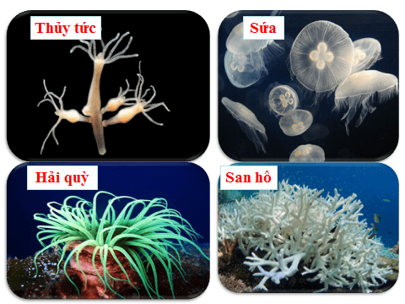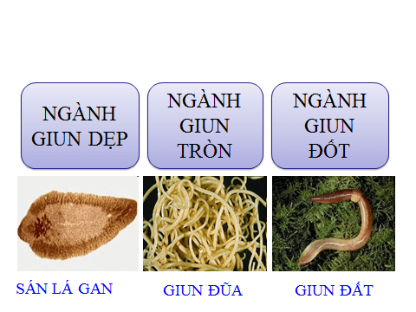
Hình 1 Một số đại diện nhóm ruột khoang
Hình 2 Một số đại diện nhóm giun

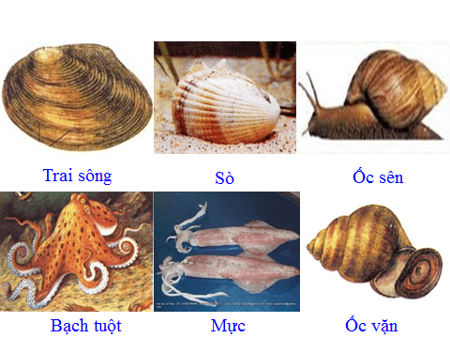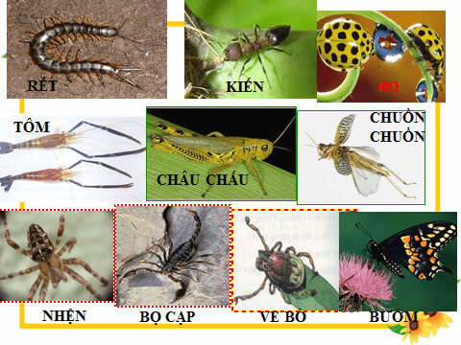
Hình 4 Một số đại diện nhóm chân khớp
Hình 3 Một số đại diện nhóm thân mềm

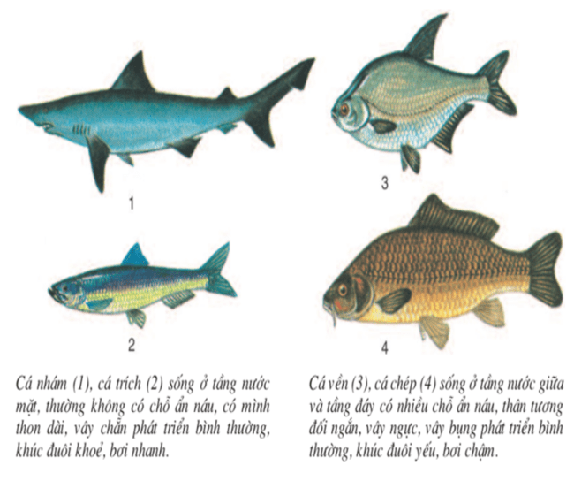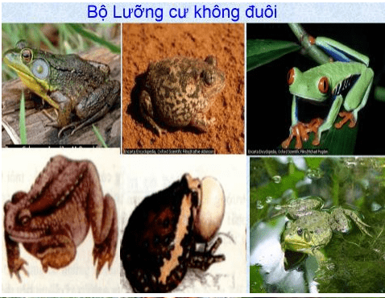
Hình 5 Một số đại diện nhóm cá
Hình 6 Một số đại diện nhóm lưỡng cư

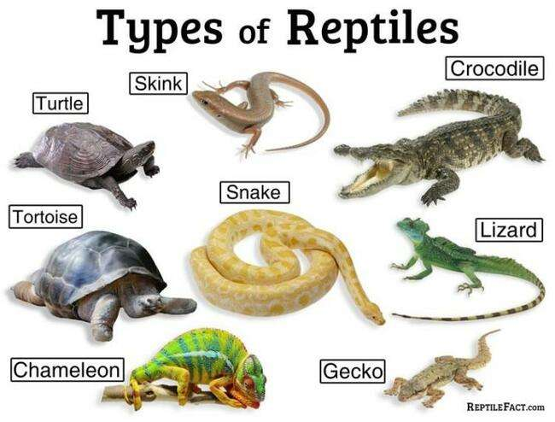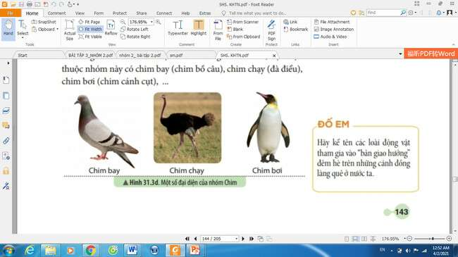
Hình 8 Một số đại diện nhóm chim
Hình 7 Một số đại diện nhóm bò sát

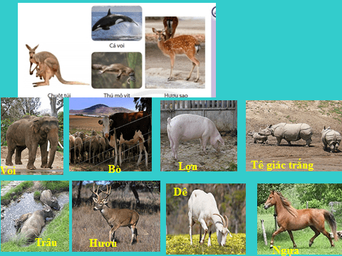
Hình 9 Một số đại diện nhóm thú

Bước 2: HS thực hiện nhiệm vụ học tập
-Học sinh quan sát, chọn các nhóm động vật ghép vào nhóm động vật có xương sống và động vật không xương sống.

Bước 3: Báo cáo kết quả hoạt động và thảo luận
-Đại diện HS trả lời
Bước 4: Kết luận và nhận định:
-Giáo viên nhận xét kết quả của trò chơi dẫn vào phần hoạt động 2 Phân biệt động vật không xương sống và động vật có xương sống
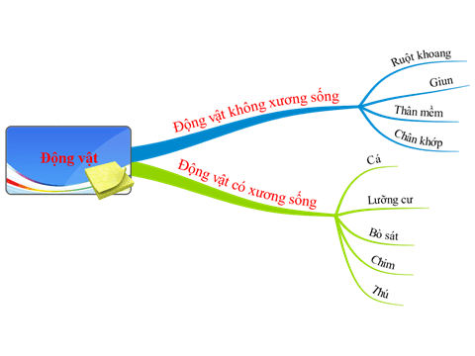
B. HÌNH THÀNH KIẾN THỨC MỚI
Hoạt động 2.1: Tìm hiểu đa dạng động vật.
Hoạt động 2.1.1: Phân biệt động vật không xương sống và động vật có xương sống.
a. Mục tiêu:
– Phân biệt động vật không xương sống và động vật có xương sống.
b. Tổ chức thực hiện
Bước 1: GV chuyển giao nhiệm vụ học tập:
GV hướng dẫn HS quan sát hình H. 31.1, thảo luận nhóm và trả lời:
+ Chỉ ra điểm khác biệt giữa động vật không xương sống và động vật có xương sống.
+ Em hãy kể tên 1 số đại diện thuộc nhóm động vật không xương sống và động vật có xương sống.
Bước 2: HS thực hiện nhiệm vụ học tập
- HS quan sát hình thu thập thông tin
- HS thảo luận nhóm trả lời câu hỏi.
Bước 3: Báo cáo kết quả hoạt động và thảo luận
- Các nhóm Hs phân công nhiệm vụ cho các thành viên trong nhóm, cùng trả lời câu hỏi.
- Điểm khác biệt giữa động vật không xương sống và động vật có xương sống.
+ Động vật không xương sống chưa có cột sống để nâng đỡ cơ thể.
+ Động vật có xương sống đã có cột sống để nâng đỡ cơ thể.
-1 số đại diện thuộc nhóm động vật không xương sống và động vật có xương sống.
+ Đại diện thuộc nhóm động vật không xương sống: giun, châu chấu, sâu,...
+ Đại diện thuộc nhóm động vật có xương sống: cá, lươn, ếch, chim bổ câu,...
- Đại diện nhóm trả lời, các nhóm khác nhận xét,bổ sung.
Bước 4: Kết luận và nhận định:
- GV nhận xét kết quả thảo luận của HS, chốt kiến thức.
* Kết luận:
- Căn cứ vào xương cột sống, động vật được chia thành 2 nhóm:
+ Nhóm động vật chưa có xương cột sống được gọi là động vật không xương sống bao gồm: Ruột khoang, Giun, Thân mềm, Chân khớp
+ Nhóm động vật đã có xương cột sống được gọi là động vật có xương sống bao gồm: Cá, Lưỡng cư, Bò sát, Chim, Thú ( Động vật có vú).

Hoạt động 2.1.2: Tìm hiểu các nhóm động vật không xương sống trong tự nhiên.
a. Mục tiêu:
- Nhận biết được các nhóm động vật không xương sống trong tự nhiên: Ruột khoang, Giun, Thân mềm, Chân Khớp. Gọi được tên một số đại diện điển hình.
b. Tổ chức thực hiện
Bước 1: GV chuyển giao nhiệm vụ học tập:
-GV hướng dẫn HS quan sát hình H. 31.2, thảo luận nhóm theo kĩ thuật mảnh ghép:
+ Em hãy kể tên các nhóm động vật không xương sống và xác định đặc điểm mỗi nhóm, hoàn thành phiếu học tập số 1.
Phiếu học tập số 1
Các nhóm động vật không xương sống | Đại diện | Đặc điểm
Ruột Khoang
Giun
Thân mềm
Chân khớp

+ Để phân biệt các nhóm động vật không xương sống, em có thể dựa vào đặc điểm nào?
+ Xác định môi trường sống của các nhóm động vật không xương sống bằng cách hoàn thành bảng theo mẫu ( phiếu học tập số 2).
Phiếu học tập số 2
Các nhóm động vật không xương sống | Môi trường sống
Ruột Khoang
Giun
Thân mềm
Chân khớp
- Nhận xét sự đa dạng của các nhóm động vật không xương sống?
Bước 2: HS thực hiện nhiệm vụ học tập
- HS quan sát hình thu thập thông tin.
- HS thảo luận nhóm theo kĩ thuật mảnh ghép, trả lời câu hỏi.
Bước 3: Báo cáo kết quả hoạt động và thảo luận
- Các nhóm Hs phân công nhiệm vụ cho các thành viên trong nhóm, cùng trả lời câu hỏi.
Phiếu học tập số 1
Các nhóm động vật không xương sống | Đại diện | Đặc điểm
Ruột Khoang | Thủy tức, sứa, hải quỳ, san hô… | Động vật đa bào bậc thấp; cơ thể hình trụ, có nhiểu tua miệng, đối xứng toả tròn.
Giun | Giun dẹp, giun đũa, giun đất… | Hình dạng cơ thể đa dạng (dẹp, hình ổng, phân đốt), cơ thể đối xứng hai bên, đã phân biệt phấn đầu - phấn đuôi, mặt lưng - mặt bụng.
Thân mềm | Trai, mực, sò, hến.., | Cơthể mềm, không phân đốt, có vỏ đá vôi (hai mảnh vỏ hoặc vỏ xoắn ốc), có điểm mắt
Chân khớp | Châu chấu,cua, tôm, nhện, rết, …. | Cấu tạo cơ thể chia 3 phấn (đẩu, ngực, bụng); có cơ quan di chuyển (chân, cánh); cơ thể phân đốt, đối xứng hai bên; có bộ xương ngoài bằng Chitin để nâng dơ và bảo vệ cơthể; các đôi chân có khớp động.
- Để phân biệt các nhóm động vật không xương sống, em có thể dựa vào đặc điểm :
+ Kiểu đối xứng của cơ thể (toả tròn, hai bên)
+ Hình dạng cơ thể, vỏ bọc cơ thể (vỏ đá vôi, vỏ chitin)
+Môi trường sống
+ Cơ quan di chuyển (chân, cánh),...

Phiếu học tập số 2
Các nhóm động vật không xương sống | Môi trường sống
Ruột Khoang | Môi trường nước
Giun | Môi trường nước, trong đất hoặc trong cơ thể sinh vật
Thân mềm | Môi trường nước, đất ẩm
Chân khớp | Môi trường nước, đất, cạn, không khí, trên cơ thể sinh vật
* Nhận xét về sự đa dạng của các nhóm động vật không xương sống.
Nhóm động vật không xương sống rất đa dạng:
- Số lượng loài lớn (chiếm khoảng 80 - 90% số loài động vật)
- Số lượng cá thể trong loài lớn
- Môi trường sống đa dạng: môl trường nước, cạn, trong lòng đất, không khí, trên và trong cơ thể sinh vật khác,...
- Đại diện nhóm trả lời, các nhóm khác nhận xét,bổ sung.
Bước 4: Kết luận và nhận định:
- GV nhận xét kết quả thảo luận của HS, chốt kiến thức.
* Kết luận:
Dựa vào đặc điểm hình dạng cơ thể, động vật không xương sống được chia thành 1 số nhóm như: Ruột khoang, Giun, Thân mềm, Chân Khớp.

Hoạt động 2.1.3: Tìm hiểu các nhóm động vật có xương sống trong tự nhiên.
a. Mục tiêu:
– Nhận biết được các nhóm động vật có xương sống trong tự nhiên: Cá, Lưỡng cư, Bò sát, Chim, Thú (động vật có vú). Gọi được tên một số đại diện điển hình của các nhóm.
b. Tổ chức thực hiện
Bước 1: GV chuyển giao nhiệm vụ học tập:
- GV hướng dẫn HS quan sát hình H. 31.3, thảo luận nhóm theo kĩ thuật mảnh ghép:
+ Em hãy kể tên các nhóm động vật có xương sống và xác định đặc điểm mỗi nhóm, hoàn thành phiếu học tập số 3.
Phiếu học tập số 3
Các nhóm động vật có xương sống | Đại diện | Đặc điểm
Cá
Lưỡng cư
Bò sát
Chim
Thú
+ Dựa vào đặc điểm nào để phân biệt các nhóm động vật có xương sống?
+ Các nhóm động vật có xương sống phân bố ở những môi trường nào ? Hoàn thành bảng theo mẫu ( phiếu học tập số 4).
Phiếu học tập số 4
Các nhóm động vật có xương sống | Môi trường sống
Cá
Lưỡng cư
Bò sát
Chim
Thú
- Chứng minh sự đa dạng của các nhóm động vật có xương sống?
Bước 2: HS thực hiện nhiệm vụ học tập
- HS quan sát hình, thu thập thông tin.
- HS thảo luận nhóm theo kĩ thuật mảnh ghép, trả lời câu hỏi.
Bước 3: Báo cáo kết quả hoạt động và thảo luận
- Các nhóm Hs phân công nhiệm vụ cho các thành viên trong nhóm, cùng trả lời câu hỏi.
Phiếu học tập số 3
Các nhóm động vật có xương sống | Đại diện | Đặc điểm
Cá | Cá mè, cá chép, lươn, cá thu, cá hồi…. | Thích nghi với đời sống hoàn toàn ở nước, di chuyển bằng vây.
Lưỡng cư | ếch đồng, các cóc, nhái, ếch giun… | Là nhóm động vật ở cạn đầu tiên, da trần và luôn ẩm ướt, chân có màng bơi, có đuôi hoặc không có đuôi, 1 số lưỡng cư thiếu chân.
Bò sát | Thằn lằn, cá sấu, rắn, rùa…. | Thích nghi với đời sống ở cạn ( trừ cá sấu, rắn nước, rùa biển), da khô và có vảy sừng bao bọc cơ thể.
Chim | Chim bồ câu, đà điểu, chim cánh cụt… | Là nhóm động vật mình có long vũ bao phủ, chi trước biến đổi thành cánh, có mỏ sừng, đặc điểm cơ thể thích nghi với các điều kiện môi trường khác nhau, có khả năng bay, chạy hoặc bơi.
Thú | Ngựa, voi, chuột, khỉ, mèo… | Tổ chức cấu tạo cơ thể cao nhất, bộ lông mao bao phủ, rang phân hóa thành rang cửa, rang nanh, rang hàm. Phần lớn đẻ con và nuôi con bằng sữa mẹ.
-Các đặc điểm giúp phân biệt các nhóm động vật có xưong sống:
+ Cơ quan hô hấp (mang, phổi);
+ Môi trường sống (ở nước, ở cạn);
+ Cách di chuyển (bơi, bò, bay, chạy, đi);
+Lớp áo bảo vệ cơ thể (da, vảy sừng, lông vũ, lông mao),...
Phiếu học tập số 4
Các nhóm động vật có xương sống | Môi trường sống
Cá | Môi trường nước.
Lưỡng cư | Môi trường nước, trong đất ẩm.
Bò sát | Môi trường nước, môi trường khô cạn.
Chim | Môi trường nước, đất, cạn, không khí.
Thú | Môi trường nước, đất, cạn, không khí.
- Chứng minh sự đa dạng của nhóm động vật có xương sống.
Nhóm động vật có xương sống rất đa dạng:
+ Số lượng loài lớn (chiếm khoảng 10 - 20% số loài động vật);
+ Số lượng cá thể trong loài lớn;
+ Môi trường sống đa dạng: môl trường nước, cạn, trong lòng đất, không khí, trên và trong cơthể sinh vật khác,...
- Đại diện nhóm trả lời, các nhóm khác nhận xét,bổ sung.
Bước 4: Kết luận và nhận định:
- GV nhận xét kết quả thảo luận của HS, chốt kiến thức.
* Kết luận:
Dựa vào đặc điểm cấu tạo cơ thể, động vật có xương sống được chia thành 1 số nhóm như: Cá, Lưỡng cư, Bò sát, Chim, Thú ( Động vật có vú).
Hoạt động 2.2: Tìm hiểu tác hại của động vật trong đời sống.
Hoạt động 2.2.1: Tìm hiểu tác hại của động vật trong đời sống.
a. Mục tiêu:
– Nêu được một số tác hại của động vật trong đời sống.
b. Tổ chức thực hiện
Bước 1: GV chuyển giao nhiệm vụ học tập:
- GV tổ chức cho HS thảo luận về tác hại của động vật trong đời sống con người dựa trên những nhiệm vụ trong SGK:
+ Yêu cầu HS quan sát hình 31.4, nêu một số tác hại của động vật trong đời sống con người?
+ Quan sát hình 31.4, em hãy nêu con đường lây nhiễm bệnh dịch hạch ở người?
+ Địa phương em đã sử dụng những biện pháp nào để phòng trừ động vật gây hại?
- GV Chiếu hình ảnh, hướng dẫn HS đọc thêm trong SGK để thấy được ngoài những tác hại, động vật có vai trò quan trọng trong tự nhiên và thực tiễn: là thức ăn cho nhiều loài động vật, cung cấp nguồn thực phẩm giàu protein, hỗ trợ sức kéo, làm cảnh, hỗ trợ công tác an ninh,..
+ Để bảo vệ các loài động vật trong tự nhiên cần làm gì?
- GV yêu cầu HS quan sát một số hình ảnh biện pháp bảo vệ ĐV.

Bước 2: HS thực hiện nhiệm vụ học tập
- HS quan sát hình 31.4 thảo luận nhóm trả lời câu hỏi.
Bước 3: Báo cáo kết quả hoạt động và thảo luận
- Đại diện nhóm trả lời, các nhóm khác nhận xét, bổ sung.
- Các động vật và tác hại:
+ Một số động vật gây bệnh cho con người: bọ chét, giun, sán kí sinh....
+ Một số động vật là trung gian truyền bệnh: bọ chét là trung gian truyền bệnh dịch hạch, muỗi anophen là trung gian truyền bệnh sốt rét,...
+ Một số động vật ảnh hưởng đến công trình giao thông biển như: con hà, con sun; phá hoại đê điều như: mối, mọt,...
+ Một số động vật chuyên phá hoại mùa màng: ốc bươu vàng, chuột, cào cào, sâu hại,...
+ Một số động vật chuyên kí sính trên vật nuôi làm ảnh hưởng đến chất lượng và năng suất đàn nuôi như: sán lá gan, rận cá,...
- Con đường lây nhiễm bệnh dịch hạch ở người: Chuột bị bệnh -> Bọ chét -> Người.
Một số động vật là trung gian truyền bệnh: bọ chét, chuột, rận,...
- Các biện pháp nào phòng trừ động vật gây hại mà các địa phương có thể áp dụng:
+ Tuyên truyền về diệt muỗi và bọ gậy;
+ Vệ sinh môi trường định kì;
+ Vệsinh cá nhân hằng ngày;
+ Tiêm phòng (đặc biệt cho trẻ em và người già);
+ Chọn các loại giống kháng sâu bệnh;
+ Gieo trồng đúng thời vụ để tránh sâu bệnh;
+ Sử dụng bẫy và hàng rào chắn côn trùng;
+ Khuyến khích nuôi động vật ăn mổi, sử dụng thiên địch. Đây được xem là phương pháp an toàn nhất để kiểm soát dịch hại.
- Các biện pháp bảo vệ động vật trong tự nhiên:
+ Nghiêm cấm săn bắt, bảo vệ môi trường sống của ĐV
+ Nhân giống chăn nuôi các loài ĐV
+ Xây dựng khu bảo tồn ….

Bước 4: Kết luận và nhận định:
- GV nhận xét kết quả thảo luận của HS, chốt kiến thức.
*GV cung cấp thêm thông tin: Bệnh dịch hạch là bệnh có khả năng lây lan nhanh và nguy hiểm do tỉ lệ tử vong cao, từ 30-60%. Bệnh có thể xảy ra ở mọi lứa tuổi, cả nam và nữ, nhưng chủ yếu ở người dưới 20 tuổi; dễ xảy ra tại nơi đông đúc, chật chội, nơi có điều kiện vệ sinh kém (chuột dễ sinh sống) hoặc vùng có nền đất cát (bọ chét sinh sống); thường xảy ra vào mùa khô, phù hợp với mùa phát triển của vật trung gian truyền bệnh là chuột và bọ chét. Các dấu hiệu và triệu chứng của bệnh dịch hạch có thể bao gồm: đột ngột sốt và ớn lạnh, đau đầu, mệt mỏi hoặc khó chịu.
*GV kết luận: Trong đời sống, động vật là tác nhân gây bệnh, trung gian truyền bệnh cho con người, thực vật và động vật khác, gây ảnh hưởng trực tiếp hoặc gián tiếp đến kinh tế địa phương, phá hoại mùa màng, công trình xây dựng,…

Hoạt động 2.2.2: Tìm hiểu lợi ích của động vật trong tự nhiên.
a. Mục tiêu:
– Nêu được một số lợi ích của động vật trong tự nhiên.
b. Tổ chức thực hiện
Bước 1: GV chuyển giao nhiệm vụ học tập:
- GV chiếu 1 số hình ảnh cho HS quan sát, yêu cầu HS trả lời
+ Động vật có vai trò gì trong tự nhiên?
- Gv chiếu những hình ảnh gây hại cho những loài động vật có lợi
- Qua những hình ảnh trên em hãy cho biết nguyên nhân các loại động vật bị chết?
-Vậy em cần làm gì để bảo vệ các loài động vật có lợi?
Bước 2: HS thực hiện nhiệm vụ học tập
- HS quan sát hình thảo luận nhóm trả lời câu hỏi.
Bước 3: Báo cáo kết quả hoạt động và thảo luận
- Đại diện nhóm trả lời, các nhóm khác nhận xét, bổ sung.
- Nguyên nhân động vật bị chết: Do nguồn nước ô nhiễm, con người săn bắt, xả rác bừa bãi gây ô nhiễm môi trường, bắt cá bằng điện,…
- Biện pháp bảo vệ động vật có lợi: Không xả rác bừa bãi, tuyên truyền người dân không săn bắt, trồng nhiều cây xanh để tạo môi trường sống cho động vật,…

- GV nhận xét sau khi các nhóm đã có ý kiến bổ xung.

Bước 4: Kết luận và nhận định:
- GV nhận xét kết quả thảo luận của HS, chốt kiến thức.
- Kết luận:
Vai trò của động vật: Động vật cung cấp thực phẩm, là thức ăn cho nhiều loài động vật, hỗ trợ con người trong lao động, giải trí,bảo vệ và an ninh,làm cảnh…
Giáo viên giáo dục ý thức cho học sinh: bảo vệ môi trường, bảo vệ các loài động vật có lợi.

Hoạt động 4: LUYỆN TẬP
a. Mục tiêu: Sử dụng kiến thức đã học để trả lời câu hỏi trong SGK.
b. Tổ chức thực hiện
Bước 1: GV chuyển giao nhiệm vụ học tập:
GV chia lớp thành nhiều nhóm ( mỗi nhóm gồm các HS trong 1 bàn) và giao các nhiệm vụ: thảo luận trả lời các câu hỏi
Câu 1: Nối mỗi nhóm ở bảng A với các đặc điểm cột B
1.Ruột khoang |  | a) Cơ thể phân đốt, có bộ xương ngoài bằng chitin, có thể có cánh.
2.Giun |  | b)Cơ thể mềm, thường không phân đốt và có vỏ đá vô.
3.Thân mềm |  | c)Cơ thể hình trụ hay hình dù, đối xứng tỏa tròn, có tua miệng
4.Chân khớp |  | d)Cơ thể mềm, dẹp, kéo dài hoặc phân đốt.

Câu 2: Em hãy nêu các biện pháp phòng chống giun kí sinh ở người?
Câu 3. Quan sát vòng đời phát triển của loài sâu bướm, em hãy thực hiện các lệnh sau:
a)Giai đoạn nào ảnh hưởng đến năng suất cây trồng?
b)Theo em nên dàn sử dụng biện pháp phòng trừ sâu hại nào để đảm bảo hiệu quả và an toàn sinh học. Cho ví dụ
Bước 2: HS thực hiện nhiệm vụ học tập
- Cá nhân đọc thông tin trong SGK và kiến thức bài học.
- Trao đổi nhóm thống nhất ý kiến và trả lời.
Bước 3: Báo cáo kết quả hoạt động và thảo luận
Đại diện 1 nhóm báo cáo kết quả, các nhóm khác nhận xét, bổ sung.
Câu 1: 1-c 2-d 3-b 4-a
Câu 2: Các biện pháp phòng chống giun kí sinh ở người:
- Vệ sinh taỵ trước khi ăn và sau khi đi vệ sinh;
- Lau dọn nhà cửa, vật dụng, đồ chơi thường xuyên với nước sát trùng;
- Luôn ăn thức ăn đã nấu chín, nước đun sôi để nguội;
- Hạn chế ăn rau sống; nếu cần, rửa rau nhiều lần với nước rửa rau chuyên dụng.
Câu 3: a) Giai đoạn sâu.
b) Biện pháp phòng trừ sinh học: sử dụng các loài thiên địch để tiêu diệt sâu hại.

Bước 4: Kết luận và nhận định:
GV nhận xét kết quả thảo luận của HS, chốt kiến thức.

Hoạt động 5: VẬN DỤNG
a. Mục tiêu: HS vận dụng kiến thức để trả lời câu hỏi thực tế.
b. Tổ chức thực hiện:
Bước 1: GV chuyển giao nhiệm vụ học tập:
GV yêu cầu HS: Đóng vai là nhà khoa học, em hãy điều tra về một số động vật có tẩm quan trọng đối với nền kinh tế địa phương theo hướng dẫn. (Thực hiện trước tại nhà)
Bước 2: HS thực hiện nhiệm vụ học tập
HS hoạt động cá nhân tại nhà, GV hướng dẫn cần thiết cho HS.
Bước 3: Báo cáo kết quả hoạt động và thảo luận
Báo cáo sản phẩm tiết học sau.
Bước 4: Kết luận và nhận định:
-GV nhận xét, chốt đáp án:
TT | Tên động vật | Cách nuôi | Thức ăn chăn nuôi | Sản phẩm cung cấp cho con người | Vai trò
1 | Lợn | Nuôi theo hộ gia đình/ trang trại | Thức ăn công nghiệp/ thức ăn dư thừa/ thức ăn tự chế biến | Thịt | Cung cấp thức ăn hằng ngày, phân bón.
2 | Cá |  |  | Thịt | Cung cấp thức ăn hằng ngày, làm cảnh.
3 | Bò |  |  | Thịt | Cung cấp thức ăn hằng ngày, phân bón, sức kéo.
4 | Gà, vịt |  |  | Thịt, trứng | Cung cấp thức ăn hằng ngày, phân bón, lông.
….

III. HƯỚNG DẪN TỰ HỌC
1.Bài vừa học:
- Học vở ghi
- Trả lời các câu hỏi sgk/147.
2Bài sắp học: Bài 32: Thực hành quan sát và phân loại động vật ngoài thiên nhiên.
- Tìm hiêu cách quan sát và phân loại 1 số đại diện động vật ngoài thiên nhiên.

TỔ TRƯỞNG CHUYÊN MÔN | GIÁO VIÊN BỘ MÔN
Nguyễn Thị Mỹ Linh | Hà Duy Tân

